附件1

调解工作程序

（一）申请调解。发生劳动争议，当事人可以口头或者书面形式向调解委员会提出调解申请。
（二）受理调解申请。调解委员会接到调解申请后，应当及时对调解申请进行审查，在3个工作日内作出是否受理的决定。
（三）开展调解。调解委员会根据案情指定调解员或者调解小组进行调解，调解应当自收到调解申请之日起15日内结束。但是，双方当事人同意延期的可以延长。
（四）调解协议的仲裁审查确认。达成调解协议的，双方当事人可以自调解协议生效之日起15日内共同向劳动人事争议仲裁委员会提出仲裁审查确认申请。
（五）告知申请仲裁的权利。当事人不愿调解、调解不成或者达成调解协议后未经仲裁审查确认且不履行的，可以向劳动人事争议仲裁委员会申请仲裁。

摘自人社部《基层劳动人事争议调解工作规范》

附件2

调解员行为规范

一、依法调解。坚持自愿、合法、公正、及时原则，以事实为依据，以法律为准绳，履行居中调解职责。
二、爱岗敬业。热爱调解工作，注重业务学习，以维护劳动人事争议双方当事人权益为己任，恪尽职守，甘于奉献。
三、热情服务、工作主动、耐心、细致、周到、仪表整洁、语言文明、举止得体、态度诚恳。
四、保守秘密。不得泄露调解工作中获取的商业秘密、个人隐私等。
五、廉洁自律。不得收受、索取财物或者牟取不正当利益，不得为当事人介绍劳动人事争议仲裁、诉讼代理人。

摘自人社部《基层劳动人事争议调解工作规范》

附件3

组织机构

主任：X XX
副主任：X XX
调解员：X XX、X XX
书记员：X XX、X XX

注：调解组织公示栏内容包括：组织机构主任、副主任、调解员姓名、照片、联系方式等。

附件4

调解组织名称标牌制作规格

1. 标牌规格：40*60cm。
2. 标牌材质：铜质或镀铜。
3. 文字排列：调解委员会水平排列，其他文字呈半圆形排列，字间距根据文字的多少以美观为原则。
4. 字体字号：调解委员会为方正隶书简体；字号：19722号字，其他均采用方正大标宋简体，字号173号。
5. 字体颜色：黑色。
6. 其他尺寸详见示意图。
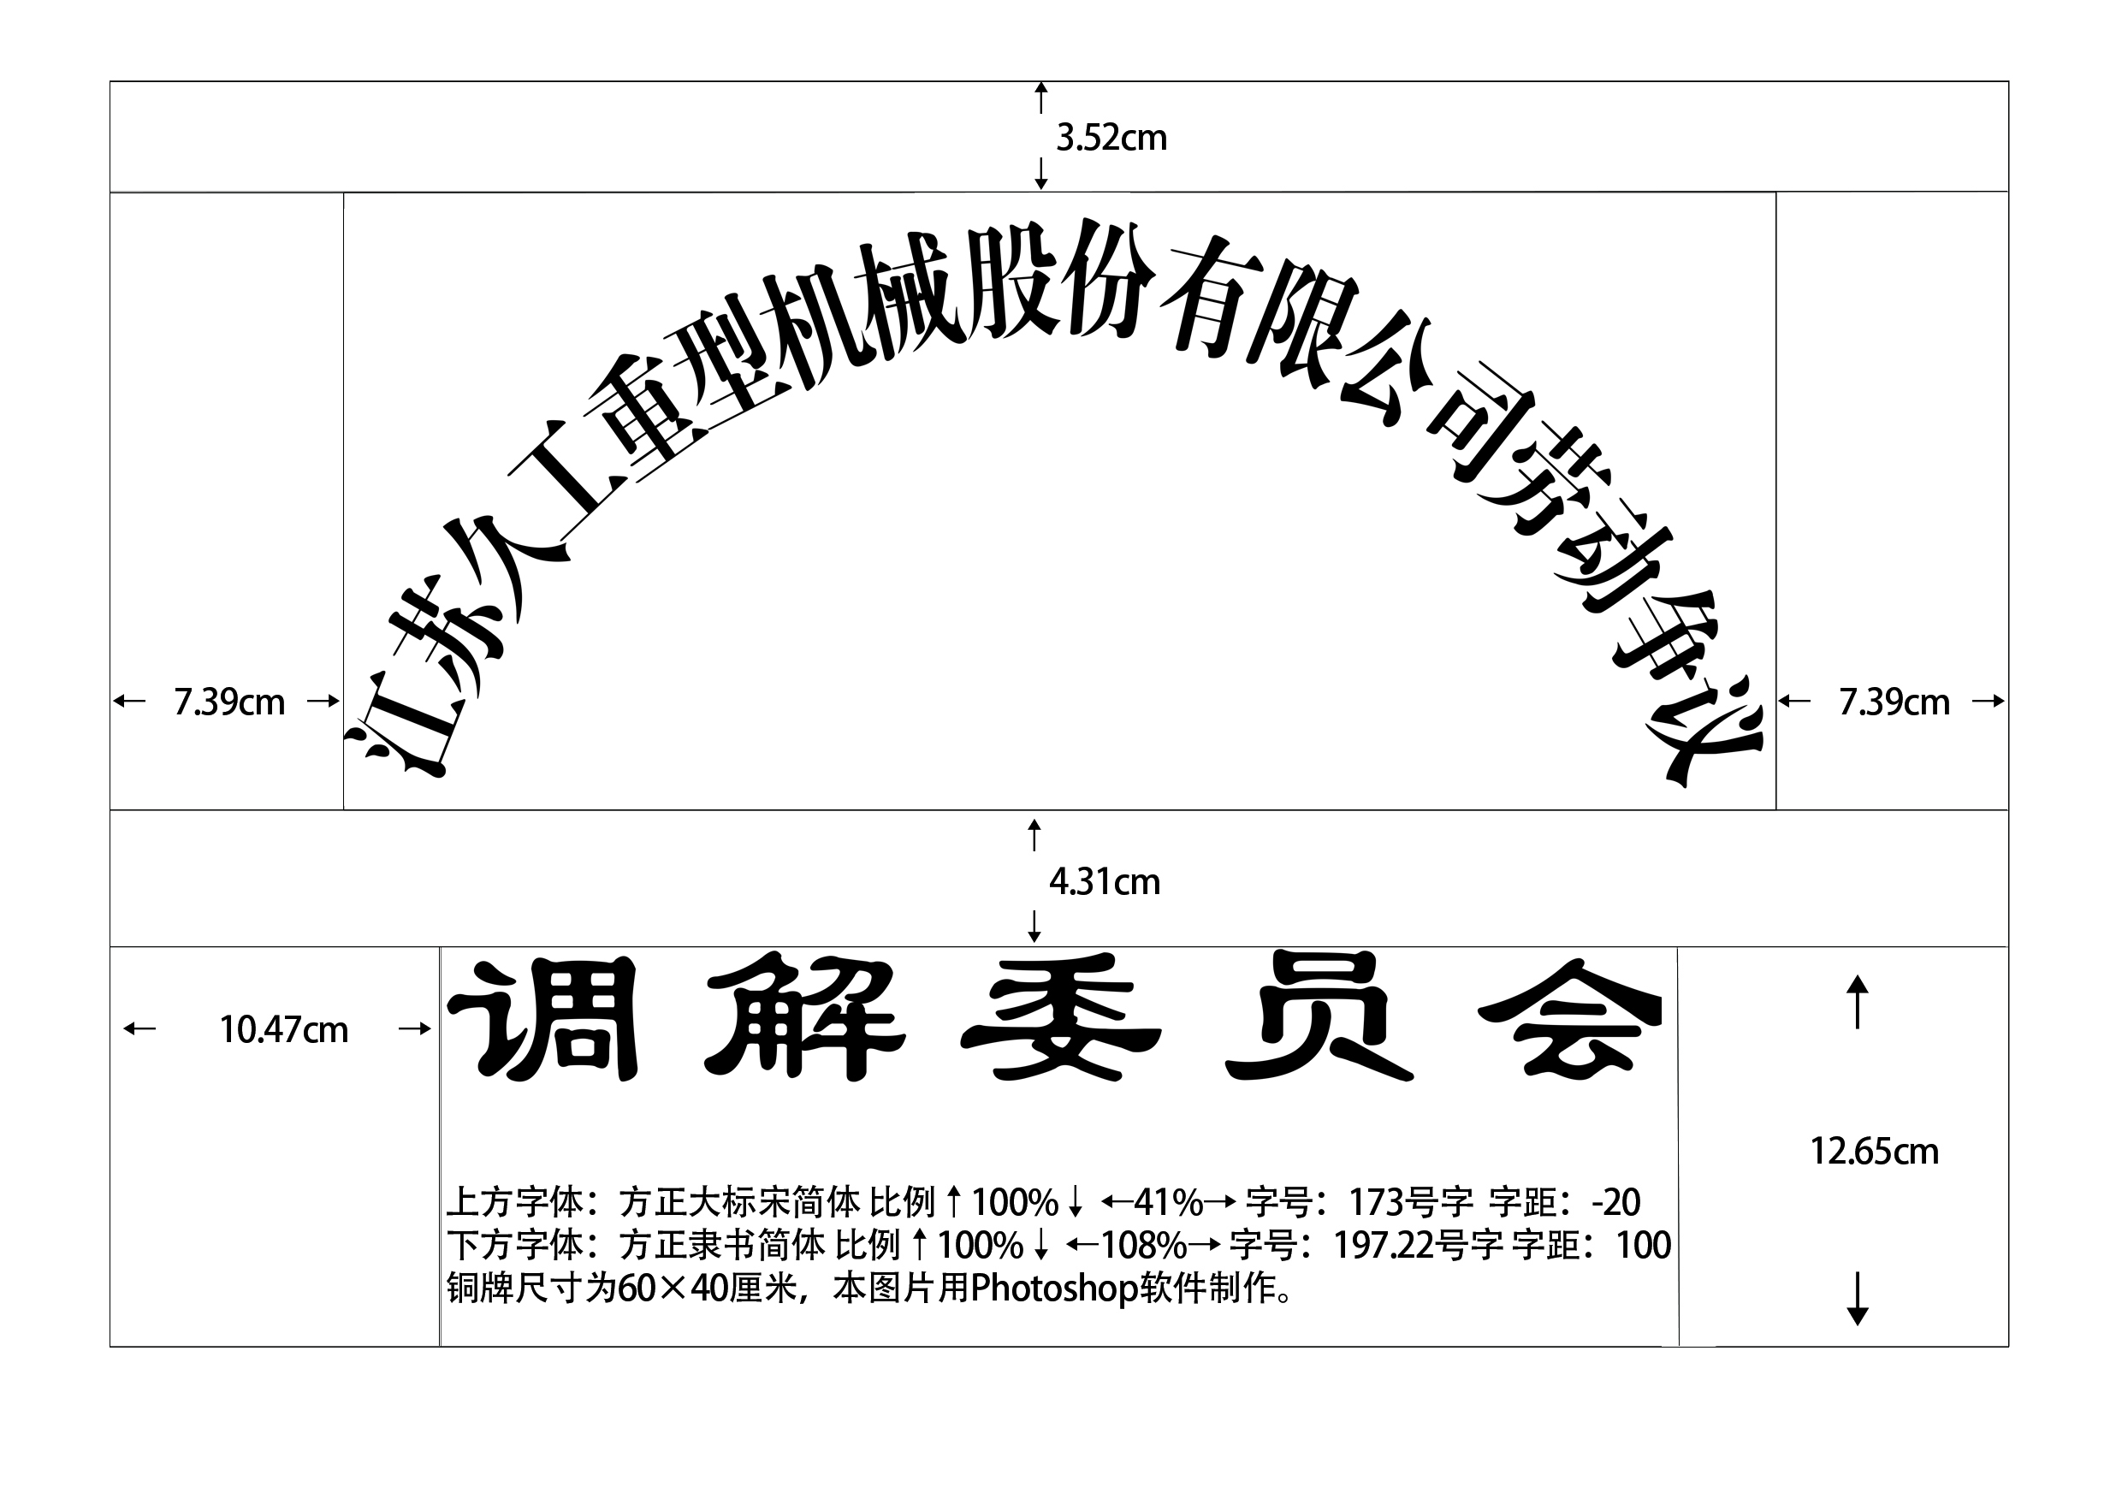

附件5

调解员职责类标牌制作规格

1. 标牌大小：60*90cm。
2. 标牌颜色：白底黑字。
3. 标题字体字号：方正小标宋，根据文字多少确定字号大小。
4. 正文字体字号：方正仿宋，根据文字多少确定字号大小，在正文的下方，要注明：“摘自人社部《基层劳动人事争议调解工作规范》”。

附件6

基层劳动人事争议调解组织标识式样

